加密流行：Meme财富的诞生

作者：Armonio ，AC capital

人类追逐流行，流行创造价值。这是人类不断重复的历史。

郁金香泡沫=流行+有限供给。

这是人类最出名，也是最早的超级meme。进入21世纪，信息时代走过了无限复制的web2.0，迈入了限量信息的Web3.0。

信息得以光速在互联网上传播，而承载流行价值的实体，从线下的包包，名表，豪车，一跃变成了线上的一串不可复制的数据。支付场景伴随着移动终端遍及世界各个角落。Bong！Meme大爆炸，由此产生一个光怪陆离的meme世界。

在Meme coin的世界里，谁会创造流行，尤其是互联网流行，就能够通过代币将流行直接变现。

那么，如何创造流行呢？本文先提出Meme的流行理论，然后用该理论去解构BTC和Bome的发迹。

## 01加密流行的秘密

信息的流行本质上和疾病的流行没有区别。传播学中，对信息传播的模型和病毒传播都是采用的SIR模型，感兴趣的同学可以看，这里不做细节展开：

https://en.wikipedia.org/wiki/Compartmental_models_in_epidemiology。

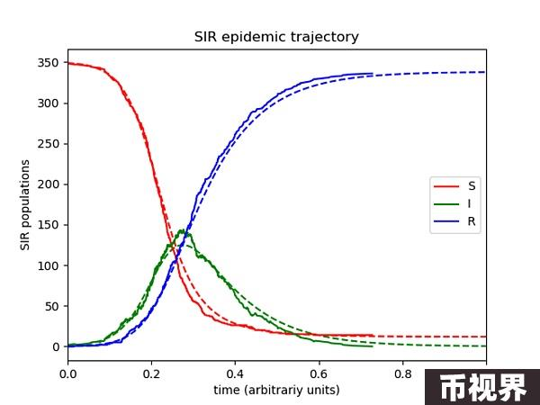

信息传播的过程分为两部分：信息感染和信息免疫。

信息感染：我们将普通人转化为流行信息的信众。

信息免疫：流行信息的信众摆脱流行信息的影响而变为局外人。

要让一个信息流行的核心是：让感染的速率超过免疫的速率。只要单位时间内感染人数超过免疫人数，流行信息的信众人数就是增加，信息就在扩大流行。反之，流行就在走向衰亡。那么如何增加感染速率，降低免疫速率呢？

毫无疑问，信息能够接触更多新人（未曾接触信息），那么感染的速率就会增加。信息的质量越高，粘性越大，越容易传播，也越难以摆脱。这里我结合传播学，社会心理学，总结出Meme成功的四个重要的外生因素：

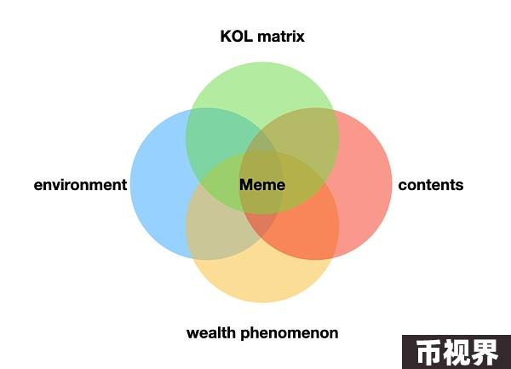

## 四大要素

### 内容：

内容即信息。是传播的主体，决定了传播的属性。应该倾向的传播人群，应该优先选择的传播节点，都是由信息本身所决定的。比如$People天然具有左翼的色彩，左翼人士对此会天然带有感情。用这样的概念去打动左翼人群，天然具有优势。又比如$Doge，对于爱狗人士来说，就是具有亲和力。而且，这种亲和力是长时间存在的。

内容的粘性。某些概念是具有时效性的，比如说最近爆发出来的政治人物的meme，或者体育赛事的meme。一旦政治选举过后，赛事举办过后，现实世界的流行就结束了，借由现实信息流行推动的链上信息的流行便丧失了燃料，感染>免疫的状态可能会逐渐转变为感染<免疫的状态。

内容的亲和力包括二次传播的能力。一个好的传播事件，必须降低传播门槛，越简单，越直接，能让普通人传播，那么传播就会越广。

### 环境：

环境包含两部分：时间和空间。

### 1）时间：币圈周期

时间针对的是加密圈独有的经济周期。Meme的爆发要在行业有关注度，用户愿意参与赌博的时候，以前是在牛市的中后期，在所有项目故事乏善可陈以后，纯文化传播的Meme才闪亮登场。本次由铭文掀起的Meme热潮是一次重要的变局。行业注意力由Meme本身引起，文化传播不再是项目内容无法讲下去的备选方案，而是成为了一种吸引流量的方式。当然，BTC的铭文Meme的大背景是1，BTC ETF即将通过，BTC成为主流资产，获得主流世界关注。2，BTC减半在即，BTC减半以后预期有牛市，引发关注。

### 2）空间：社群

空间是指的社群。社群的定义是一群有着共同目的的人。有着共同的目的，就意味着这群人有着共同的属性。如果传播的内容契合属性，就能够得到更快的传播效率。如同不同病症在不同人群中，传播速率是不同的。疟疾在卫生条件差的地方，比如非洲，就比其他地方更容易流行。Meme强调社群属性是因为在流行之初，流行本身非常薄弱，容易被扼杀在摇篮里。因此，最初的传播特别需要适合生存的小环境。类似于培养皿。

### KOL矩阵

科学表明，不同的个体，对于流行的传播能力是不同的。有的人特别擅长把自己的观点输出给其他人，特别容易让身边的人信服。这种人就是超级个体，KOL。拥有KOL越多，我们就能形成KOL矩阵，影响更多的群体人群。KOL是与社群紧密相连的，对于社群有影响力的KOC是真正有价值的节点。如果不能辐射目标人群，KOL的价值就大幅降低。

### 财富效应

加密圈的特点，财富效应引领注意力。所谓的以涨服人，就是用金融事实辅助信息的传播。所以，Meme存在币价和文化传播的自我强化。Meme币价越涨，文化传播越广，信仰者越坚定。Meme币价越跌，文化传播越不利，信仰者越是游离。也因此Meme币往往会表现出暴涨暴跌的属性。

## 02Meme的运营分析

本段，我们会结合两个案例，复盘项目，讲解以上的理论

## BTC

很多人不承认BTC是meme币。但不重要。Meme的定义源自于达尔文的进化论，指像生物一样，信息的扩散也包含复制、变异以及被选择。从宏观上，BTC的共识扩散和其他Meme币的路径没有不同。无外乎是传播的内容有些差异。

BTC的内容是对中心化金融崩溃的恐惧。在它的创世区块中，添加了“英国财政大臣再次为金融系统纾困。”的新闻摘要。这个新闻作为一个锚点，成为了一个逸事。每一次传播，都通过这个逸事将中心化崩溃的恐惧强化一遍。每一次金融风暴，都会强化一次BTC的共识。BTC的共识粘性是非常强的。信仰BTC的人往往是很难放弃BTC的信仰的。这种信仰的粘性是行业内有目共睹的。

在共识中采用公平挖矿，是属于互惠的设计，在项目初期，只要投入算力，就能获得BTC。中本聪本人在早期也对一些用户进行空投，也可视为互惠。而投入算力本身行为，可以看作是对BTC项目的一种认可。通过行为，绑定获得BTC的人心理上认可。在供给上，BTC通过程序实现了2100万枚的限制，把稀缺写在了脸上。中本聪的文档中也描绘了BTC被全世界接受下，BTC到1000美金。虽然放到今日过于保守。但在BTC没有价格的时代，这是一个多么诱人的许诺。

Meme的初期如同一个新病毒的传播初期一样，是非常脆弱的。Meme传播的初期，因为可以传播的节点非常有限，必须要增加传播成功的可能性。BTC白皮书的发布时间节点是2008年，虽然不是什么牛市，但是当时正是中心化金融风雨飘摇的时代。人人都在怀疑中心化金融的可持续性。其时间节点和内容叙事高度契合。这在Meme流行初期是非常有必要的。

BTC初期选择的社群也是精挑细选。中本聪首先选择了加密社群。加密社群的理念和BTC的设计理念高度契合，对去中心都有紧迫感和使命感。发展他们作为种子用户，阻力最小。

BTC最初的传播KOL矩阵，中本聪选的是加密社群里的大牛：Dai Wei，Fal Finney，Jon Matonis, Laszo Hanec等人。这里只举一个例子，在中本聪对Dai Wei发的邮件里，表明：BTC的构想和设计不仅仅实现了Dai Wei在其论文里的构想，而且Fal Finney已经认同了这样的产品。这样获得了产品的信用背书。这些人，也许在加密社区外没有太多人知道，但在加密圈具有强大的影响力。他们的加入有助于BTC在加密社区快速扎根。

## Bome

Bome在发射之前，无论艺术家Dark Farm有意无意，他对于一款Meme的流行是有充足的准备的。内容上，Bome是做一个Meme之书，记录Meme的历史。这放在当下的这个环境，是具有历史价值的。犹如我前文所讲，通过文化发币，在今年，第一摆脱了无项目可发后成为备选的角色。而是引领整个行业的前沿。无论是Solana，Avalanche还是Ethereum，都把Meme作为重要的拉新手段。投资者也逐渐正视Meme token作为一种资产。Meme之书是做meme文化的集大成，自然受到重视。这个概念，对于冲Meme的人群也有天然的亲和力。

在时间上，发起时间处于行业牛市，资金充沛。社群方面，Dark Farm此前在ETH生态上深耕Meme文化，做出Book of Meme的项目不是偶发奇想，他在币圈meme社群里具有一定的影响力。其此前的代表作在Book of Meme火爆之前，其地板价依然高于发行价就能说明他的建树被社群认可，在社群内有一定的知名度。这个社群和冲土狗的社群是高度重合的。

然后我们看Bome发布帖子的转帖扩散行为，很多是同为艺术家的KOL支持。这些艺术家虽然不大，但胜在用户真实，且有凝聚力。当Meme发展到一定阶段，就能获得其他流量的互动，比如：Beeple的推广。作为Twitter上的Meme艺术家，DarkFarm也非常有流量感，善于借助超级节点增强自己项目的影响力。

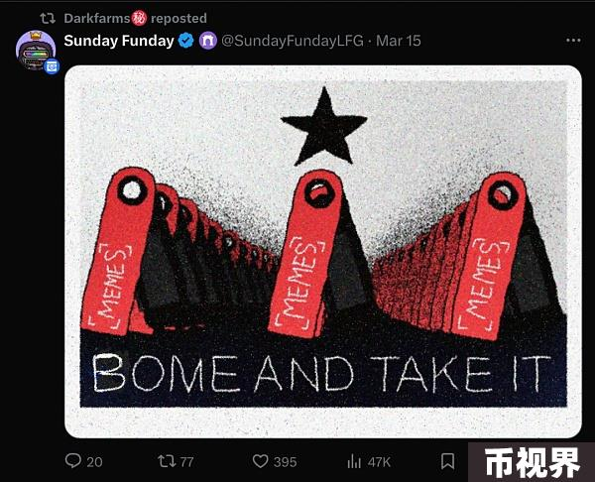

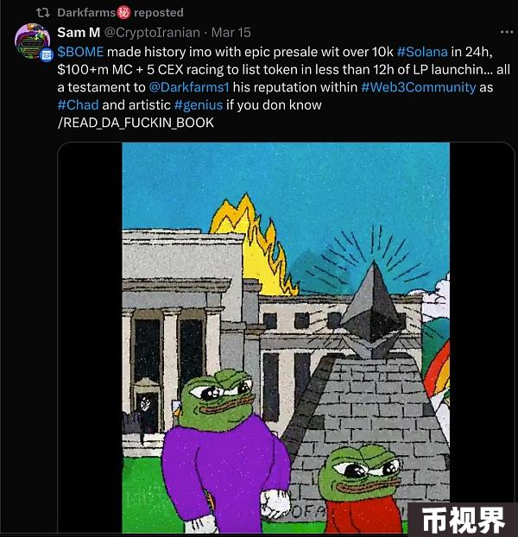

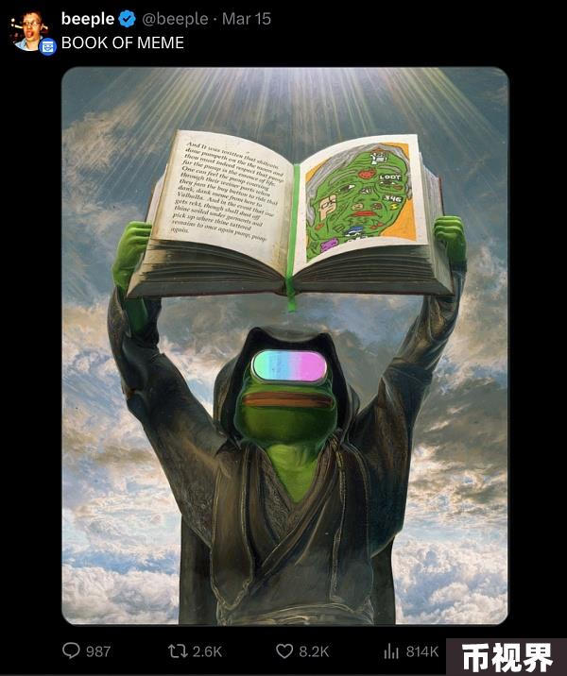

早期传播者的头像可以看出：最初的宣传者来自于SMOWL社区。拥有社区，让Bome的Meme直接跨过了最脆弱的阶段。这也是在DarkFarm的计划之中，在他的Bome檄文图片中，出现了SMOWL与这些最初的KOL互为应证。在Bome取得成功后，SMOWL的NFT价格也跃升到0.7的地板价，给予了这些社区成员丰厚的回报。整个操盘行为形成了完美的闭环。

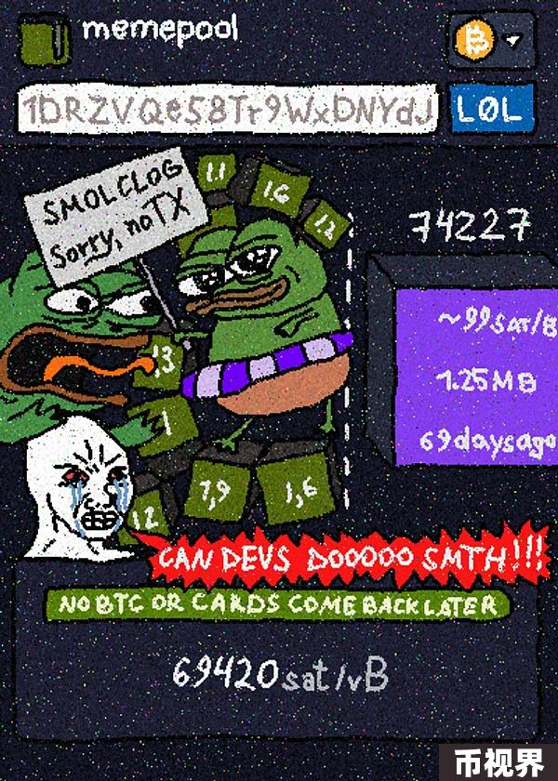

我曾经说过，互联网时代项目的三大支柱：流量、技术、资本。在Meme的世界里，技术、产品是不存在的。Meme项目的成功就是流量与资本的相互匹配。资本可以推高币价，但单纯靠推高币价是无法有效引动散户追逐的。

这也说明，对于Meme来讲，一个时代只能有一个时代的Bome。从流量经济上看，其他所有的Meme都是Bome的竞品。如果Bome分流，Bome就垮杆，其他龙二龙三，邯郸学步也就更难有起色。如果Bome不被分流，龙二龙三不过是小打小闹而已。

## 03总结

Meme代币是Web3时代，注意力经济最有特色的现象。注意力被直接赋予了金融价值。资本与注意力的匹配创造了Meme代币。

创造注意力是与人打交道。除了特有的财富效应以外，强调KOL矩阵，传播环境以及信息内容的契合。各方因子的凑齐，不是简单的事情。因此，创造一个出圈的Meme也不是容易的事情。考察一个Meme的诞生与出圈，除了看交易量，看流动性，看创始人的背景，也可以从这四个因素考量。

Meme玩的注意力，在投资的时候，可以考虑注意力反哺的现象。比如Bome社区拉动了SMOWL社区的价值。